ЗВІТ
про виконання завдання № 06.1 (рекурсивний спосіб)
«Пошук елементів одновимірного масиву рекурсивним способом»
з дисципліни
«Алгоритмізація та програмування»
учня 11-Б класу
Остапа
Мета роботи:
Навчитися організовувати послідовний перегляд, обчислення кількості та суми заданих елементів одновимірного масиву і модифікацію масиву за допомогою рекурсивних функцій без циклічних конструкцій.
Умова завдання:
Сформувати одновимірний масив цілих чисел t із 20 елементів у діапазоні значень від -14 до 7 за допомогою рекурсивного генератора випадкових чисел. Обчислити кількість та суму тих елементів, які задовольняють критерію: всі додатні з індексами, крім кратних 4. Замінити нулями ці елементи та вивести результати й модифікований масив. Всі дії реалізувати рекурсивно.
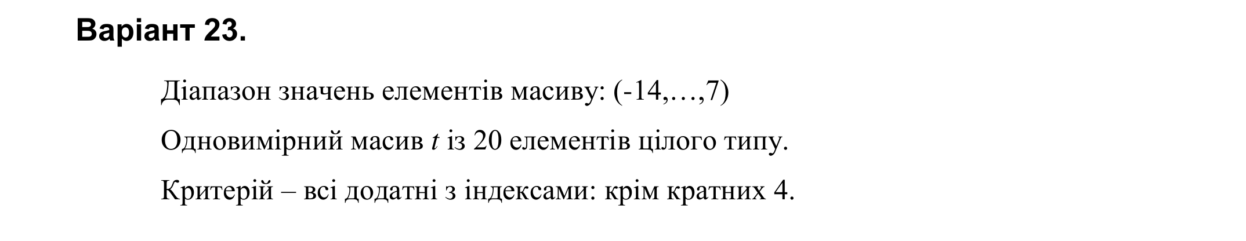
Структурна схема програми:
Структурна схема програми демонструє дерево рекурсивних викликів за стандартом ДСТУ 19.701-90: головна функція main() ініціює виклики рекурсивних функцій Create(), Print(), Count(), Sum() та Replace(), кожна з яких викликає саму себе з параметром i + 1:
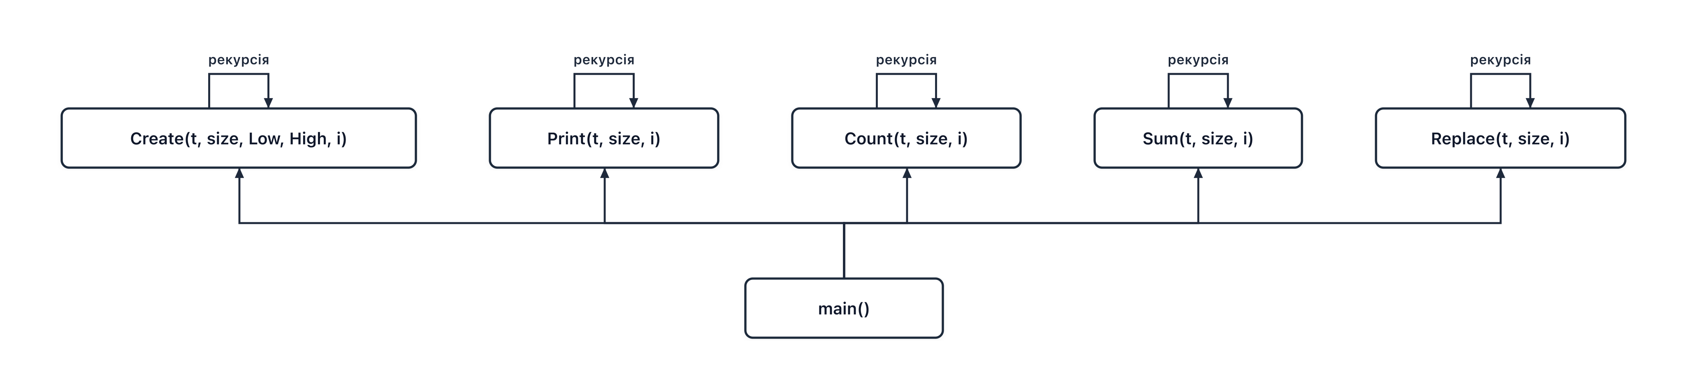
Текст програми:
// Lab_06_1_rec.cpp
// Остап
// Лабораторна робота № 6.1
// Пошук елементів одновимірного масиву рекурсивним способом
// Варіант 23

#include <iostream>
#include <iomanip>
#include <cstdlib>
#include <ctime>

using namespace std;

// Рекурсивне заповнення масиву випадковими числами у діапазоні [Low, High]
void Create(int* t, const int size, const int Low, const int High, int i = 0)
{
if (i >= size) // базовий випадок: вихід за межі масиву
return;
t[i] = Low + rand() % (High - Low + 1);
Create(t, size, Low, High, i + 1); // рекурсивний перехід до наступного індексу
}

// Рекурсивне форматне виведення елементів масиву в один рядок
void Print(const int* t, const int size, int i = 0)
{
if (i >= size) // базовий випадок: кінець рядка після останнього елемента
{
cout << endl;
return;
}
cout << setw(4) << t[i];
Print(t, size, i + 1);
}

// Перевірка критерію Варіанта 23: додатні елементи з індексами, не кратними 4
bool Criterion(int value, int index)
{
return (value > 0 && index % 4 != 0);
}

// Рекурсивне обчислення кількості елементів за критерієм
int Count(const int* t, const int size, int i = 0)
{
if (i >= size) // базовий випадок: елементи закінчилися
return 0;
int current = Criterion(t[i], i) ? 1 : 0;
return current + Count(t, size, i + 1); // накопичення кількості на рекурсивному підйомі
}

// Рекурсивне обчислення суми елементів за критерієм
int Sum(const int* t, const int size, int i = 0)
{
if (i >= size) // базовий випадок: елементи закінчилися
return 0;
int current = Criterion(t[i], i) ? t[i] : 0;
return current + Sum(t, size, i + 1); // накопичення суми на рекурсивному підйомі
}

// Рекурсивна заміна нулями елементів, що задовольняють критерію
void Replace(int* t, const int size, int i = 0)
{
if (i >= size) // базовий випадок: кінець масиву
return;
if (Criterion(t[i], i))
t[i] = 0;
Replace(t, size, i + 1); // рекурсивний спуск до наступного елемента
}

int main()
{
// Ініціалізація генератора випадкових чисел
srand(static_cast<unsigned>(time(nullptr)));

const int size = 20; // кількість елементів масиву
int t[size]; // одновимірний масив t
const int Low = -14; // мінімальне можливе значення
const int High = 7; // максимальне можливе значення

// 1. Формування та виведення початкового масиву
Create(t, size, Low, High);
cout << "Original array:" << endl;
Print(t, size);

// 2. Рекурсивний підрахунок кількості та суми
int count = Count(t, size);
int sum = Sum(t, size);

cout << "Count = " << count << endl;
cout << "Sum = " << sum << endl;

// 3. Рекурсивна заміна елементів нулями та виведення результату
Replace(t, size);
cout << "Modified array:" << endl;
Print(t, size);

return 0;
}
Посилання на git-репозиторій з проектом:
https://github.com/merybist/lab06_1
Результати unit-тесту:
Модульне тестування рекурсивних функцій обчислення кількості, суми та заміни відібраних елементів:
// UnitTest_06_1_rec.cpp
// Остап
// Модульний тест для Lab_06_1_rec.cpp

#define DOCTEST_CONFIG_IMPLEMENT_WITH_MAIN
#include "doctest.h"

#define main lab_06_1_rec_main
#include "../Lab_06_1_rec.cpp"
#undef main

TEST_SUITE("UnitTest_06_1_rec")
{
TEST_CASE("Criterion check")
{
CHECK(Criterion(5, 1) == true); // додатне, індекс 1 не кратний 4
CHECK(Criterion(5, 4) == false); // індекс 4 кратний 4
CHECK(Criterion(-3, 1) == false); // від'ємне
CHECK(Criterion(0, 2) == false); // нуль
}

TEST_CASE("Count, Sum, Replace recursive")
{
// Контрольний масив: підходять елементи 3, 7, 2, 1 (кількість = 4, сума = 13)
int arr[8] = { 5, 3, -4, 7, 6, 2, 0, 1 };
CHECK(Count(arr, 8, 0) == 4);
CHECK(Sum(arr, 8, 0) == 13);

// Перевірка рекурсивної заміни нулями
Replace(arr, 8, 0);
CHECK(arr[0] == 5);
CHECK(arr[1] == 0);
CHECK(arr[2] == -4);
CHECK(arr[3] == 0);
CHECK(arr[4] == 6);
CHECK(arr[5] == 0);
CHECK(arr[6] == 0);
CHECK(arr[7] == 0);
}
}
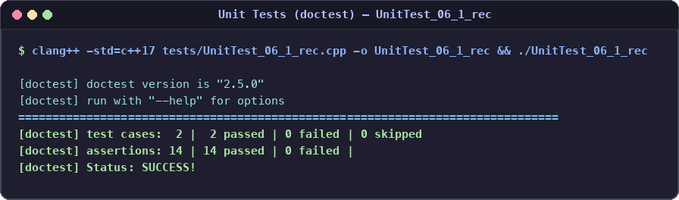
Результати тестування / виконання програми:
Скомпільовано програму компілятором Clang++ стандарту C++17 та перевірено працездатність на тестових даних:
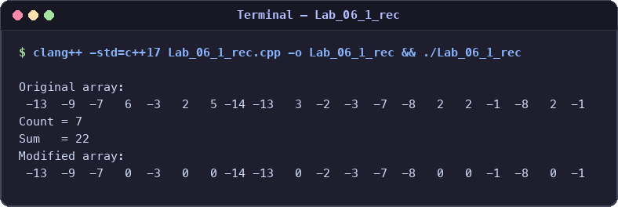
Висновки:
Під час виконання завдання лабораторної роботи № 6.1 (рекурсивний спосіб) я вивчив механізм рекурсивного опрацювання лінійних структур даних:
1) Реалізував рекурсивний спуск для обходу масиву шляхом передачі поточного індексу i з інкрементом i + 1 та умовою базового випадку i >= size.
2) Організував обчислення результатів на рекурсивному підйомі (додавання поточного значення до результату наступного виклику Count(t, size, i + 1)).
3) Порівняв рекурсивну реалізацію з ітераційним методом і переконався у повній тотожності отриманих значень за однакового об'єму вихідних даних.
4) Усі рекурсивні модулі успішно пройшли модульні перевірки без зациклення та переповнення стека.

